**GlusterFS di Ubuntu 16.04**

GlusterFS adalah sistem berkas terdistribusi dan sumber terbuka yang dapat mengukur skala hingga beberapa petabyte dan mengelola ribuan client. GlusterFS mengelompokkan blok-blok pembangun penyimpanan di Infiniband RDMA atau interconnect TCP/IP, penggabungan disk dan sumber daya memori, serta mengelola data dalam satu namespace global. GlusterFS berbasis pada desain ruang pengguna yang dapat disusun dan dapat memberikan kinerja luar biasa untuk beban kerja yang beragam.

**Persyaratan**

2 instance yang dijadikan node1 dan node2 telah ter-attach volume minimal 5GB dan 1 instance client. Dalam panduan ini menggunakan contoh instance dengan OS Ubuntu 16.04.

**Langkah-langkah**

node1, node2 & client

*apt-get update –y*

**Konfigurasi Hostname Resolution**

Sebelum memulai, Anda perlu mengatur */etc/hosts* file pada setiap instance. Jadi setiap instance dapat berkomunikasi satu sama lain menggunakan nama host.

*nano* */etc/hosts*

tambahkan baris berikut:

*192.168.100.150 node1.example.com*

*192.168.100.207 node2.example.com*

*192.168.100.247 client1.example.com*

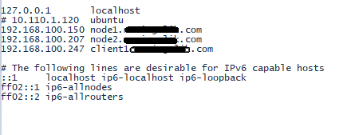

Test ping ke setiap hostname

*ping node1.example.com*

*ping node2.example.com*

*ping client1.example.com*

**Install GlusterFS**

Sebelum memulai Anda harus menginstal GlusterFS Server di instance node1 dan node2, GlusterFS tidak tersedia di repositori default Ubuntu 16.04. Jadi, Anda perlu menambahkan repositori untuk itu. Anda dapat melakukan ini dengan menjalankan perintah berikut pada kedua instance:

*apt-get install software-properties-common -y*

*add-apt-repository ppa:gluster/glusterfs-3.10*

Output :

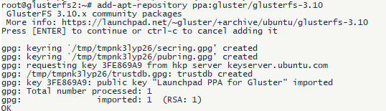

Setelah repositori ditambahkan, perbarui repositori dan instal GlusterFS dengan menjalankan perintah berikut:

*apt-get update -y*

*apt-get install glusterfs-server -y*

Selanjutnya, mulai GlusterFS dan aktifkan untuk memulai saat boot dengan perintah berikut:

*systemctl start glusterfs-server*

*systemctl enable glusterfs-server*

Cek Status GlusterFS dengan perintah berikut:

*systemctl status glusterfs-server*

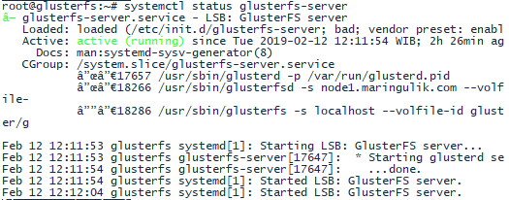

**Konfigurasikan Penyimpanan GlusterFS**

Anda harus membuat partisi pada HDD eksternal (/dev/sdb) pada kedua instance GlusterFS (node1 & node2).

Anda dapat membuat partisi dengan menjalankan perintah berikut di kedua instance:

*fdisk /dev/sdb*

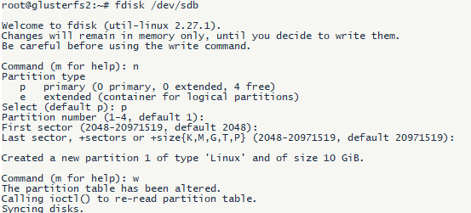

Format partisi dengan perintah berikut:

*mkfs.ext4 /dev/sdb1*

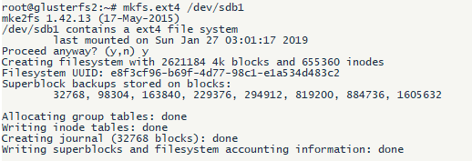

Selanjutnya, buat direktori penyimpanan untuk GlusterFS dan mount partisi (/dev/sdb1)

*mkdir /glusterfs*

*mount /dev/sdb1 /glusterfs*

Tambahkan mount point pada /etc/fstab agar ketika di reboot volume tersebut masih ter mounting

*nano /etc/fstab*

*/dev/sdb1 /glusterfs ext4 defaults 0 0*

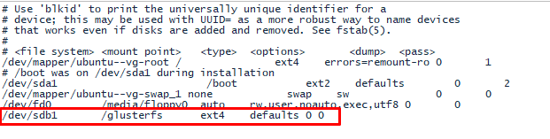

**Konfigurasikan Pool Penyimpanan GlusterFS**

Anda juga perlu membuat trusted storage pool pada instance node1 dengan menambahkan node2 di dalamnya dan sebaliknya. Anda dapat melakukan ini dengan menjalankan perintah berikut.

Instance Node1:

*gluster peer probe node2.example.com*

Instance Node2:

*gluster peer probe node1.example.com*

Instance Node1 & Node2:

*gluster peer status*

*gluster pool list*

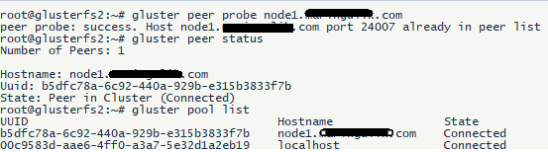

**Konfigurasikan Volume GlusterFS**

Selanjutnya, Anda perlu membuat brick directory dengan nama gvol0 di sistem file yang terpasang pada Node1 dan Node2:

*mkdir /glusterfs/gvol0*

Buat volume "gvol0" menjadi dua replika dengan menjalankan perintah berikut pada instance Node1:

*gluster volume create gvol0 replica 2 node1.example.com:/glusterfs/gvol0 node2.example.com:/glusterfs/gvol0*

Start volume dengan perintah berikut

*gluster volume start gvol0*

Pemeriksa status volume yang dibuat dengan perintah berikut:

*gluster volume info gvol0*

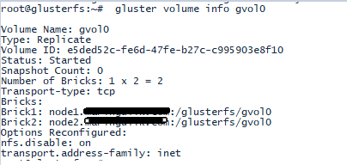

**Konfigurasikan GlusterFS Client**

Pertama, Anda perlu menginstal paket glusterfs-client pada instance GlusterFS-Client. Secara default, paket GlusterFS Client tidak tersedia di repositori default Ubuntu 16.04. Jadi, Anda perlu menambahkan repositori untuk itu. Anda dapat melakukan ini dengan menjalankan perintah berikut:

*apt-get install software-properties-common -y*

*add-apt-repository ppa:gluster/glusterfs-3.10*

Setelah repositori ditambahkan, perbarui repositori dan instal GlusterFS CLient dengan menjalankan perintah berikut:

*apt-get update -y*

*apt-get install glusterfs-client –y*

Selanjutnya, buat direktori untuk memasang sistem file GlusterFS:

*mkdir /glusterfs*

Sekarang, mount sistem file GlusterFS di direktori /glusterfs dengan perintah berikut:

*mount -t glusterfs node1.example.com:/gvol0 /glusterfs*

Anda dapat memverifikasi sistem file GlusterFS yang terpasang dengan perintah berikut:

*cat /proc/mounts | grep glusterfs*



Tambahkan mount point pada /etc/fstab agar ketika di reboot volume tersebut masih ter mounting

*nano /etc/fstab*

node1.example.com:/gvol0 /glusterfs glusterfs defaults,_netdev 0 0

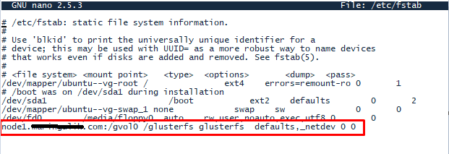

**Test GlusterFS**

GlusterFS Storage telah di konfigurasi dan untuk melakukan test replikasinya dapat mengikuti langkah berikut

Node1:

*mount -t glusterfs node1.example.com:/gvol0 /mnt*

Node2:

*mount -t glusterfs node2.example.com:/gvol0 /mnt*

Buka instance GlasterFS Client dan buat beberapa file di sistem file yang terpasang:

*touch /glusterfs/test1*

*touch /glusterfs/test2*

verifikasi kedua instance GlusterFS (node1 dan node2) dengan menjalankan perintah berikut:

*ls –l /mnt’*





Untuk melakukan test high-availability, poweroff instance node1. Buat beberapa file pada instance GlasterFS client

*touch /glusterfs/test3*

*touch /glusterfs/test4*

*touch /glusterfs/test5*

*touch /glusterfs/test6*

Jalankan command *ls -l /mnt* pada node2, maka dapat dilihat semua file sudah tersimpan di node2.

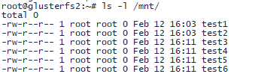

Setelah itu coba poweron kembali instance node1, jalankan perintah

*mount -t glusterfs node1.example.com:/gvol0 /mnt*

*ls –l mnt*

